温馨提示：
此套题为Word版，请按住Ctrl,滑动鼠标滚轴，调节合适的观看比例，答案解析附后。关闭Word文档返回原板块。
阶段易错考点排查练(九)
电磁感应中的图象问题和楞次定律的应用
考点一 电磁感应的图象问题
易  错  点 | 1.不能通过给出的电磁感应过程选出对应的图象。  2.不能正确进行不同图象间的转换。  3.不能根据图象信息进行判断、求解。
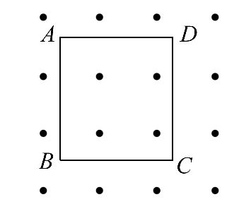
1.如图所示,线圈ABCD固定在匀强磁场中,磁场方向垂直纸面向外。当磁场变化时,发现线圈AB边受安培力方向水平向右且恒定不变,则磁场的变化情况可能是图中的( )
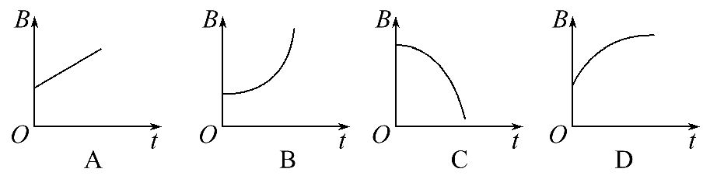
【解析】选D。由题意可知,安培力的方向向右,根据左手定则可知：感应电流的方向由B到A,再由楞次定律可知,当垂直纸面向外的磁场在增加时,会产生由B到A的感应电流,由法拉第电磁感应定律,结合闭合电路欧姆定律,则安培力的表达式F=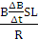,因安培力的大小不变,则B是定值,因磁场B增大,则减小,故D正确,A、B、C错误。
2.(多选)如图所示,正六边形导线框abcdef放在匀强磁场中静止不动,磁场方向与线框平面垂直,磁感应强度B随时间t的变化关系如图乙所示。t=0时刻,磁感应强度B的方向垂直纸面向里,设产生的感应电流以顺时针方向为正、竖直边cd所受安培力的方向以水平向左为正。则下面关于感应电流i和cd边所受安培力F随时间t变化的图象正确的是( )
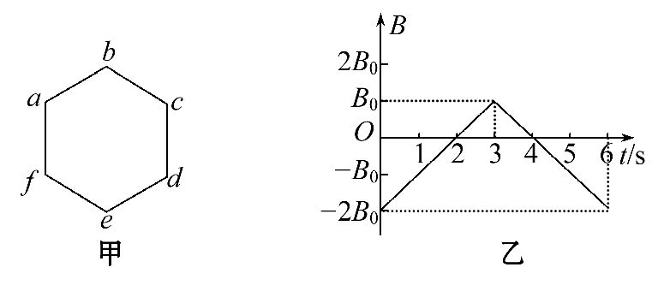
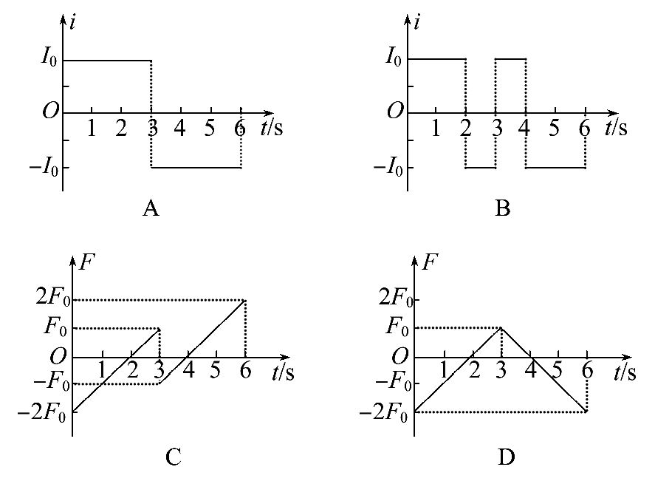
【解析】选A、C。0～2s时间内,负方向的磁场在减弱,产生正方向的恒定电流,cd边受向右且减小的安培力。2～3 s时间内,电流仍是正方向,且大小不变,此过程cd边受向左且增大的安培力。3～6 s时间内,电流沿负方向,大小不变,cd边受先向右后变为向左的安培力,故选A、C。
考点二 楞次定律
易  错  点 | 1.对楞次定律理解不准确。  2.不能用楞次定律准确判断感应电流、感应电动势的方向。  3.不能用楞次定律准确判断导体的运动方向、线圈面积的变化。
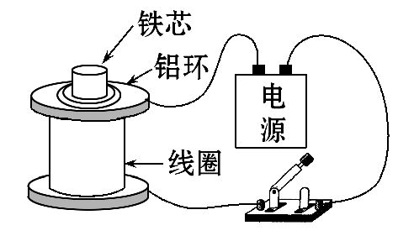
1.(多选)绕有线圈的铁芯直立在水平桌面上,铁芯上套着一个铝环,线圈与电源、开关相连,如图所示。线圈上端与电源正极相连,闭合开关的瞬间,铝环向上跳起。若保持开关闭合,则( )
A.铝环不断升高
B.铝环停留在某一高度
C.铝环跳起到某一高度后将回落
D.如果电源的正、负极对调,观察到的现象不变
【解析】选C、D。开关闭合瞬间,铝环中的磁通量增加,产生的感应电流受到安培力作用使铝环运动,运动的效果阻碍磁通量的变化,所以铝环向上跳起,开关闭合后,线圈周围的磁场恒定,则铝环跳起到某一高度后将回落,所以A、B错误,C正确;当电源的正负极对调后现象不变,D正确。
2.矩形导线框固定在匀强磁场中,如图甲所示。磁感线的方向与导线框所在平面垂直,规定磁场的正方向为垂直纸面向里,磁感应强度B随时间t变化的规律如图乙所示,则( )
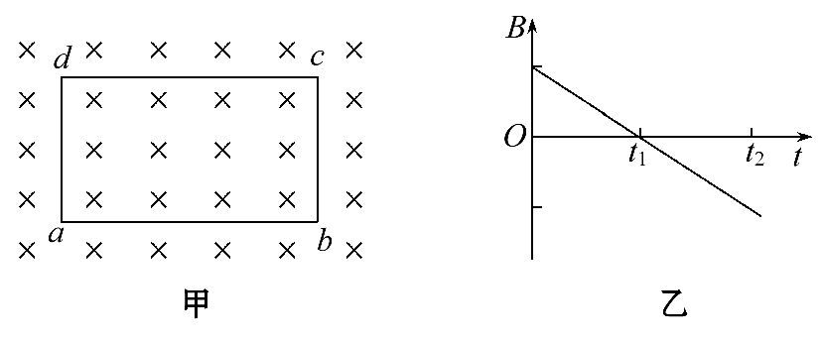
A.从0到t₁时间内,导线框中电流的方向为abcda
B.从0到t₂时间内,导线框中电流的方向始终为adcba
C.从0到t₂时间内,导线框中感应电动势逐渐变小
D.从0到t₂时间内,导线框ab边受到的安培力恒定不变
【解析】选B。由楞次定律判断可知,从0到t₂时间内,导线框中电流的方向一直为adcba,选项A错误,B正确;由B -t图象可知,在0到t₂时间内,磁场随时间一直保持均匀变化,由法拉第电磁感应定律E=可知,这段时间内感应电动势一直恒定不变,故选项C错误;由F=BIl可知,由于磁感应强度B随时间变化,而感应电流I恒定不变,所以安培力F也随时间发生变化,选项D错误。
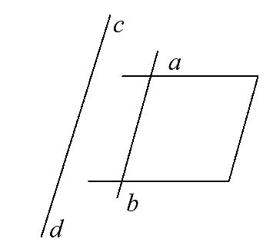
3.直导线ab放在如图所示的水平导体框架上,构成一个闭合回路。长直导线cd和框架处在同一个平面内,且cd和ab平行,当cd中通有电流时,发现ab向左滑动。关于cd中的电流,下列说法正确的是( )
A.电流肯定在增大,不论电流是什么方向
B.电流肯定在减小,不论电流是什么方向
C.电流大小恒定,方向由c到d
D.电流大小恒定,方向由d到c
【解析】选B。ab向左滑动,说明通过回路的磁通量在减小,通过回路的磁感应强度在减弱,通过cd的电流在减小,与电流方向无关,B正确。
4.将一段导线绕成图甲所示的闭合回路,并固定在水平面(纸面)内,回路的ab边置于垂直纸面向里的匀强磁场Ⅰ中。回路的圆环区域内有垂直纸面的磁场Ⅱ,以向里为磁场Ⅱ的正方向,其磁感应强度B随时间t变化的图象如图乙所示。用F表示ab边受到的安培力,以水平向右为F的正方向,能正确反映F随时间t变化的图象是( )
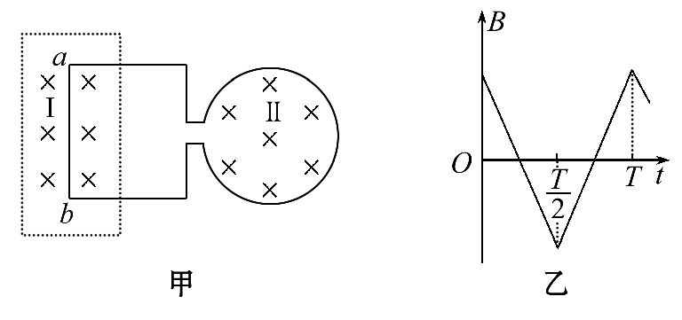
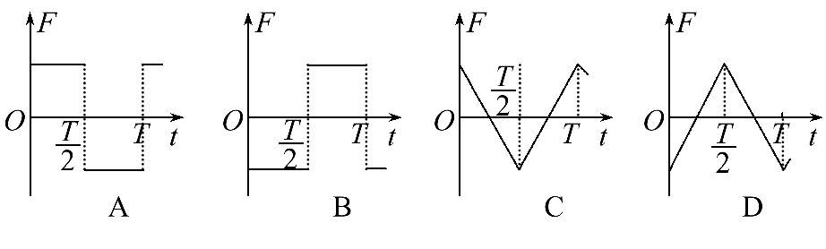
【解析】选B。0～时间内,回路中产生顺时针方向、大小不变的感应电流,根据左手定则可以判定ab边所受安培力向左。～T时间内,回路中产生逆时针方向、大小不变的感应电流,根据左手定则可以判定ab边所受安培力向右,故B正确。
关闭Word文档返回原板块

